Spis treści
- CZĘŚĆ ADMINISTRACYJNA 4
  - OŚWIADCZENIE PROJEKTANTA I SPRAWDZAJĄCEGO 4
  - KOPIE UPRAWNIEŃ PROJEKTOWYCH ZAŚWIADCZEŃ POLSKIEJ IZBY INŻYNIERÓW BUDOWNICTWA 5
- OPIS TECHNICZNY 9
  - PRZEDMIOT OPRACOWANIA 9
  - ZLECENIODAWCA 9
  - JEDNOSTKA PROJEKTOWA 9
  - PODSTAWA OPRACOWANIA 9
  - CEL OPRACOWANIA 10
  - WYKAZ PODSTAWOWYCH AKTÓW PRAWNYCH I NORM 10
  - PODSTAWOWY ZAKRES INWESTYCJI 11
  - OPIS ISTNIEJĄCEGO ZAGOSPODAROWANIA 12
  - OPIS PLANY ROZBIÓREK 12
  - OPIS TRASY W PLANIE 12
  - OPIS TRASY W PRZEKROJU PODŁUŻNYM 13
  - PROJEKTOWANE KRAWĘŻNIKI I OPORNIKI 13
  - PROJKTOWANE ZJAZDY PUBLICZNE I INDYWIDUALNE 14
  - PROJEKTOWANA KONSTRUKCJA NAWIERZCHNI 14
  - ODWODNIENIE PASA DROGOWEGO 15
    - KANALIZACJA DESZCZOWA 15
    - ODWODNIENIE ROWAMI 15
  - WYCINKA DRZEW 15
  - GEOMETRIA PROJEKTOWANEJ TRASY 15
  - BRANŻE TOWARZYSZACE 15

- CZĘŚĆ RYSUNKOWA 16

- CZĘŚĆ ADMINISTRACYJNA
  - Oświadczenie projektanta

OŚWIADCZENIE
Projektant:
mgr inż. Tomasz Kosior
........................................................................................................................................
(imię i nazwisko)

Na podstawie art.. 20, ust. 4 ustawy z dnia 7 lipca 1994r. – Prawo budowlane
(Dz. U. Z 2003 r. nr 207, poz. 2016, pożniejszymi zmanami) oświadczam, że projekt:

Nazwa: „Projekt przebudowy chodnika we wsi Smardzew”
Inwestor: Gmina Wróblew
Adres inwestora: Wróblew 15, 98-285 Wróblew
Adres inwestycji: Gmina Wróblew, wieś Smardzew, działka nr: 87, 294

został wykonany zgodnie z obowiązującymi przepisami oraz zasadami wiedzy technicznej.
Ponadto oświadczam, że w/w dokumentacja została wykonana zgodnie z umową oraz jest w stanie kompletnym z punktu widzenia któremu ma służyć.

..................................................
(podpis)
mgr inż. Tomasz Kosior
Nr upr. WKP/0095/PWOD/07

  - Kopie uprawnień projektowych zaświadczeń Polskiej Izby Inżynierów Budownictwa
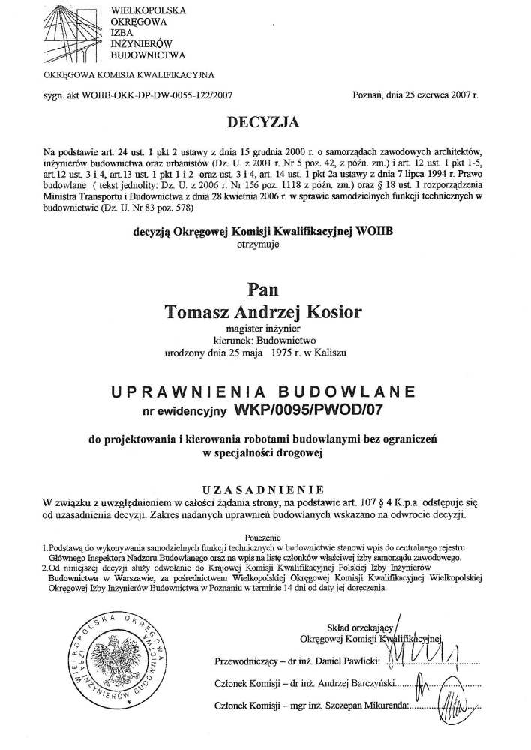
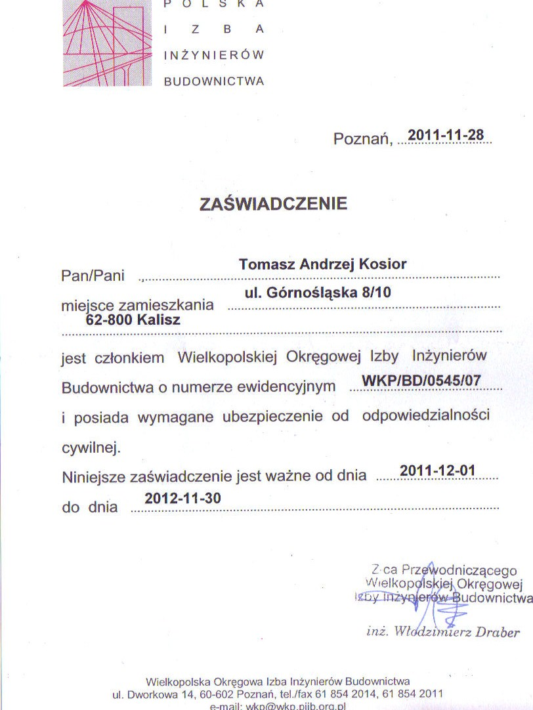

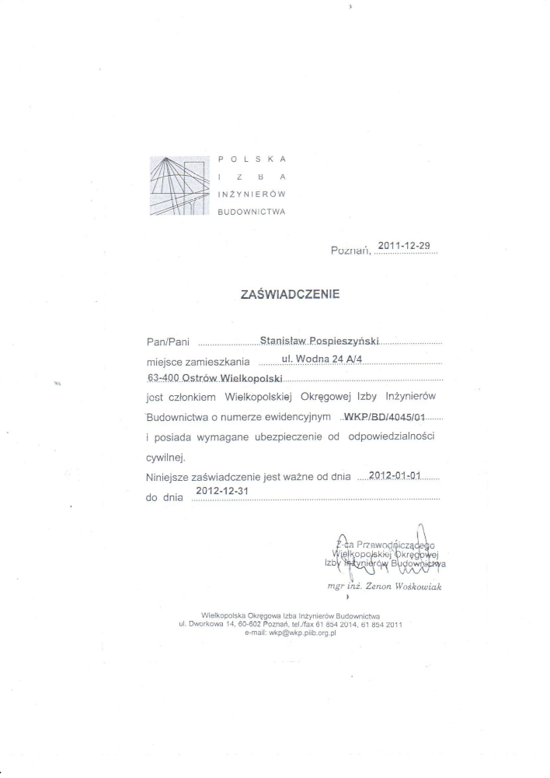

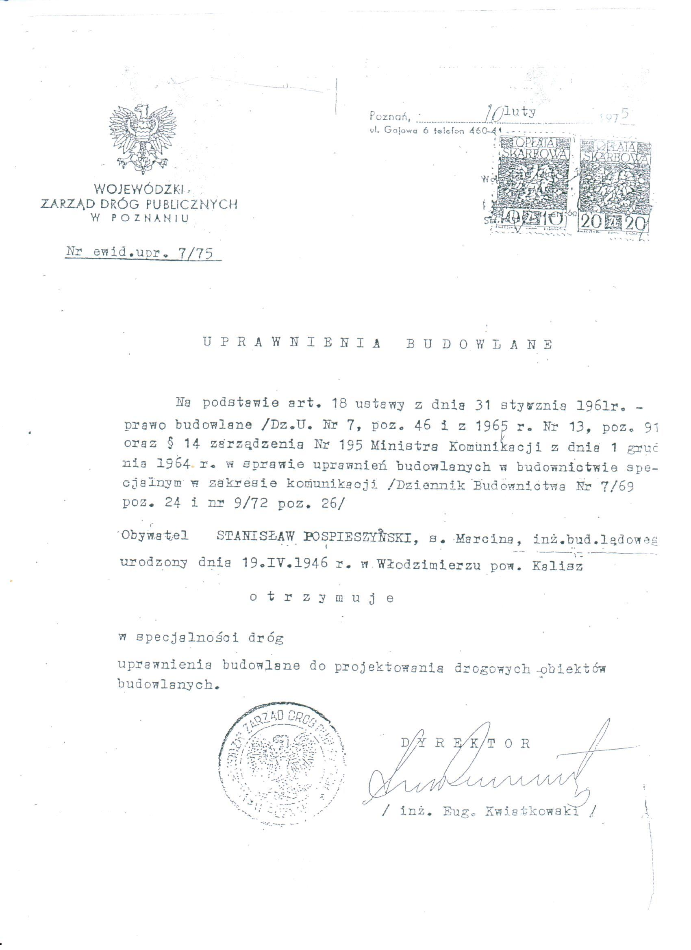

- OPIS TECHNICZNY
  - Przedmiot opracowania
Przedmiotem opracowania jest dokumentacja projektowa dla tematu: „Projekt przebudowy chodnika we wsi Smardzew". Inwestycja ta zlokalizowana jest na terenie województwa łódzkiego, powiat Sieradzki, gmina Wróblew.
Początek odcinka zlokalizowany jest w km 0+000,00, w terenie zabudowanym,
w bliskości z istn. skrzyżowaniem z drogą gminną.
Koniec projektowanego odcinka znajduje się w km 0+783,00, na końcu istn. zabudowań we wsi Smardzew w bliskości skrzyżowania drogi gminnej z drogą krajową.
Długość odcinka objętego projektem – 0,783 km.
  - Zleceniodawca
GMINA WRÓBLEW
WRÓBLEW 15
98-295 WRÓBLEW
  - Jednostka projektowa
PRO - INVEST
UL. GRANICZNA 74J/2
62-800 KALISZ
TEL. 660 404 519
E-MAIL: tomasz_kosior@interia.pl
  - Podstawa opracowania
Podstawą opracowania jest umowa zawarta pomiędzy Gminą Wróblew, a Firmą Pro-Invest.
Materiały, na których oparto się podczas projektowania:
- Mapy sytuacyjno – wysokościowe do celów projektowych w skali 1:500,
- Pomiary inwentaryzacyjne wykonane przez zespół projektowy,
- Wypisy uproszczone z rejestru gruntów, mapa zasadnicza,
- Obowiązujące przepisy prawne i techniczne oraz normy,
- Wizje lokalne, inwentaryzacje.

  - Cel opracowania
Celem opracowania, jest przygotowanie dokumentacji technicznej w zakresie realizacji inwestycji pn: " Projekt przebudowy chodnika we wsi Smardzew ". W ramach przebudowy drogi przewiduje się remont istn. chodnika, budowę nowego chodników, zjazdów oraz krawężnika.
Opracowanie obejmuje również poprawę istniejącego odwodnienia poprzez regulację istniejących wpustów deszczowych oraz budowę nowego wpustu.
  - Wykaz podstawowych aktów prawnych i norm
Poniższy spis zawiera podstawowe akty prawne i normy zastosowane lub cytowane w dokumentacji:
[1] - Rozporządzenie Ministra Transportu i Gospodarki Morskiej z dnia 2 marca 1999 r. w sprawie warunków technicznych, jakim powinny odpowiadać drogi publiczne i ich usytuowanie (Dz. U. 1999 r., nr 43 poz. 430) z późniejszymi zmianami,
[2] - Rozporządzenie Ministra Infrastruktury z dnia 2 września 2004 r. w sprawie szczegółowego zakresu i formy dokumentacji projektowej, specyfikacji technicznych wykonania i odbioru robót budowlanych oraz programu funkcjonalno - użytkowego (Dz. U. 2004 r., nr 202 poz.2072) z późniejszymi zmianami,
[3] - Rozporządzenie Ministra Infrastruktury z dnia 3 lipca 2003 r. w sprawie szczegółowego zakresu i formy projektu budowlanego (Dz. U. 2003 r, nr 120 poz. 1133) z późniejszymi zmianami,
[4] - Ustawa z dnia 20 czerwca 1997 r. Prawo o ruchu drogowym (Dz. U. 1997 r., nr 98 poz.602) z późniejszymi zmianami,
[5] - Obwieszczenie Marszałka Sejmu Rzeczypospolitej Polskiej z dnia 17 sierpnia 2006 r. w sprawie ogłoszenia jednolitego tekstu ustawy - Prawo budowlane (Dz. U. 2006 r., nr 156 poz.1118) z późniejszymi zmianami,
[6] - Ustawa z dnia 21 marca 1985 r. o drogach publicznych z późniejszymi zmianami (tekst jednolity Dz. U. 2007 r., nr 19 poz. 115),
[7] - Komentarz do warunków technicznych, jakim powinny odpowiadać drogi publiczne i ich usytuowanie. Część I - Wprowadzenie. Część II - Zagadnienia techniczne. "Transprojekt-Warszawa" 2000 i 2002,
[8] - Katalog powtarzalnych elementów drogowych część I i II, Centralne Biuro Projektowo Badawcze Dróg i Mostów „Transprojekt – Warszawa”, Warszawa 1979 r.,
[9] - Rozporządzenie Ministra Infrastruktury z dnia 18 maja 2004 r. w sprawie określenia metod i podstaw sporządzania kosztorysu inwestorskiego, obliczania planowanych kosztów prac projektowych oraz planowanych kosztów robót budowlanych określonych w programie funkcjonalno - użytkowym (Dz.U. 2004 r., nr 130 poz. 1389) z późniejszymi zmianami,
[10] - Ustawa z dnia 29 stycznia 2004 r. Prawo zamówień publicznych (Dz.U. 2004 r., nr 19 poz. 177) z późniejszymi zmianami,
[11] – „Skład i stadia dokumentacji projektowej dla dróg i mostów” – Zarządzenie GDDKiA nr 17 z dnia 11.05.2009 r.,
[12] – Ustawa z dnia 10 kwietnia 2003 r. o szczególnych zasadach przygotowania i realizacji inwestycji w zakresie dróg publicznych z późniejszymi zmianami.
  - Podstawowy zakres inwestycji
Opracowanie projektu obejmuje swoim zakresem:
- remont istniejącej nawierzchni poprzez rozbiórkę istn. kostki betonowej a następnie ułożenie nowej nawierzchni z kostki betonowej,
- budowa nowych chodników i zjazdów (nowa nawierzchnia),
- wbudowanie nowych krawężników i obrzeży (w linii istniejących),
- wykonanie nowego ścieku przykrawężnikowego z betonowej kostki brukowej,
- regulację wysokościową istniejących urządzeń obcych (studzienki kanalizacyjne, telekomunikacyjne, zasuwy gazowe i wodociągowe),
- budowa nowej studzienki wpustowej z podłączeniem do istn. kanalizacji deszczowej.

  - Opis istniejącego zagospodarowania
Przedmiotowy chodnik ciągnie się we wsi Smardzew po wschodniej części gminy Wróblew. Obszar objęty opracowaniem ma charakter w przeważającej części zabudowy zagrodowej.
Na danym obszarze występuje infrastruktura techniczna w postaci takich mediów jak:
- sieć energetyczna,
- sieć teletechniczna,
- sieć wodno-kanalizacyjna.
Średnia szerokość istniejącego chodnika wynosi 1,75 m. W miejscowości Smardzew po stronie północnej przy posesji nr 38 ciągnie się chodnik z kostki betonowej szerokości ok. 2,00 m. Od km 0+670,00 do km 0+765,00 występuje istn. krawężnik betonowy wraz z chodnikiem gruntowym. W miejscach gdzie nie ma chodnika z kostki występuje utwardzone pobocze gruntowe, po którym porusza się ruch pieszych. Zjazdy po części są utwardzone kostką brukową lub tłuczniem.
  - Opis planu rozbiórek
Przewiduje się następujące roboty rozbiórkowe:
- rozbiórka istniejącej konstrukcji chodnika,
- rozbiórka istniejących krawężników,
- rozbiórka istniejących obrzeży,
- demontaż istniejących wpustów ulicznych,
- rozbiórka istniejących zjazdów z nawierzchni utwardzonej,
- zdjęcie warstw humusu i darniny,
- rozbiórka istniejących poboczy.
  - Opis trasy w planie
Chodnik w planie poprowadzono po istniejącym śladzie chodnika, wpisując oś projektowaną w istniejący jej przebieg.
Z uwagi na ograniczenia wynikające z charakteru opracowania nie przewidziano zasadniczych zmian w przebiegu trasy chodnika.
Jako obramowanie chodnika od strony jezdni zastosowano krawężnik betonowy uliczny 20x30 cm na podsypce cementowo – piaskowej gr. 3 cm i ławie betonowej z oporem z betonu C12/15 wystawiony na 12 bądź 2 cm. Od strony działek zaprojektowano obrzeże betonowe na ławie z oporem.
Ściek przykrawężnikowy z kostki betonowej wibroprasowanej zaprojektowano na całych odcinkach ścieków z uwagi na małe spadki podłużne. Ściek zaprojektowano z kostki ułożony na wspólnej ławie z krawężnikiem zgodnie z załączonym rysunkiem konstrukcyjnym.
Przewiduje się budowę nowych chodników. Chodniki przylegają bezpośrednio do istniejących ogrodzeń. Chodniki zapewniają bezpieczne dojście do budynków mieszkalnych oraz usługowych. Projektowane chodniki mają szerokość od 1,5 m do 2,0 m. Spadek poprzeczny chodnika jest jednostronny i wynosi 1÷3% w kierunku jezdni.
W miejscu zjazdów do posesji nawierzchnię chodnika należy zaniżyć do poziomu +2 cm mierząc od krawędzi jezdni. Poza przejściami, gdzie chodnik przylega do jezdni przewidziano wyniesienie chodnika 12 cm powyżej krawędzi jezdni.
Szczegóły powyższych rozwiązań przedstawiono na rysunku nr 2.
  - Opis trasy w przekroju podłużnym
Niweleta projektowanego chodnika została zaprojektowana z maksymalnym wpisaniem do istniejącego ukształtowania terenu w celu minimalizacji robót ziemnych. Pochylenia podłoża przyjęto zgodnie z wymaganiami dla chodników. Ponadto przy projektowaniu niwelety zwrócono uwagę na warunki gruntowe, możliwości odwodnienia oraz zachowanie koordynacji trasy w planie i przekroju podłużnym.
  - Projektowane krawężniki i oporniki
Na przedmiotowym odcinku objętym opracowaniem przewidziano:
· krawężnik drogowy 20x30x100 cm na ławie betonowej z betonu C12/15 –chodnikach przyległych do jezdni,
· krawężnik drogowy „wtopiony” 20x30x10 cm na ławie betonowej z betonu C12/15- na połączeniu pomiędzy jezdni a zjazdami, na zakończeniu zjazdu,
· opornik betonowy 8x30 cm na ławie betonowej z betonu C12/15- na oddzieleniu chodnika od projektowanego zjazdu.
Krawężniki i oporniki należy osadzić na ławach betonowych z oporem z betonu C16/20 na podsypce cementowo-piaskowej 1:4. Projektowany opór z betonu C12/15, należy wykonać minimum do 2/3 wysokości krawężnika.
  - Projektowane zjazdy publiczne i indywidualne
Wzdłuż przebudowywanego chodnika występują zjazdy indywidualne.
Zjazdy indywidualne projektuje się z brukowej kostki betonowej koloru czerwonego.
Szerokość zjazdu wynosi od 3,5 m do 5,0 m. Przewiduje się wyokrąglenie przecięcia krawędzi nawierzchni zjazdu indywidualnego i drogi skosem 1:1.
Zjazdy drogowe w ciągu przebudowywanej drogi gminnej należy wykonać zgodnie z rozwiązaniami przedstawionymi w Katalogu Powtarzalnych Elementów Drogowych (KPED) karta 03.90 i 03.89.
Wykaz projektowanych zjazdów indywidualnych i publicznych zestawiono i przedstawiono tabelarycznie w Załączniku nr 2.
  - Projektowana konstrukcja nawierzchni
- Nowa konstrukcja nawierzchni na zjazdach indywidualnych w terenie zabudowanym
Przyjęto następującą konstrukcję zjazdów indywidualnych do posesji:
- warstwa ścieralna – z brukowej kostki betonowej (podwójne T) koloru czerwonego, o grubości 8 cm (19,7x16,2x9,6 cm),
- podsypka piaskowo-cementowa, o grubości 5 cm,
- podbudowa zasadnicza – z chudego betonu o grubości 12 cm, wg PN-S-96013:1997.
- Nowa konstrukcja nawierzchni projektowanych chodników
Przyjęto następującą konstrukcję chodnika:
- warstwa ścieralna – z brukowej kostki betonowej (podwójne T) koloru szarego o grubości 6 cm (19,7x16,2x9,6 cm),
- podsypka piaskowo-cementowa, o grubości 5 cm,
- podbudowa zasadnicza – z chudego betonu o grubości 10 cm, wg PN-S-96013:1997.

  - Odwodnienie pasa drogowego
    - Kanalizacja deszczowa
Wody opadowe z nawierzchni w obrębie całego projektowanego układu drogowego, przewiduje się odprowadzić do istniejącej kanalizacji deszczowej. Poprzez projektowane ścieki przykrawężnikowe wody opadowe będą wprowadzane do istniejących studzienek ściekowych odprowadzających wody poprzez przykanaliki do istniejącej sieci kanalizacji deszczowej. Dla właściwego spływu wody do studzienek wpustowych nadano odpowiednie pochylenia poprzeczne i podłużne .Ze względu na zły stan techniczny istniejących wpustów ulicznych oraz konieczną ich regulację wysokościową przewidziano ich wymianę (nowy wpust typu ciężkiego wraz z wieńcem żelbetowym i nowymi kręgami do poziomu robót ziemnych). Dzięki wykorzystaniu projektowanej kanalizacji deszczowej omawiane przedsięwzięcie nie będzie wywierać negatywnego wpływu na środowisko gruntowo – wodne.
  - Wycinka drzew
W związku z przebudową nie zachodzi konieczność wycinki drzew.
  - Geometria projektowanej trasy
Przyjęto następujące parametry geometryczne – w uzgodnieniu z Zamawiającym:
- szerokość chodnika – 1,5 m oraz 2,00 m
- pochylenie poprzeczne chodników - 1÷3 %.
  - Branże towarzyszące
W związku z charakterem projektowanych prac nie przewiduje się żadnych przełożeń ani zabezpieczeń urządzeń podziemnych. Z uwagi na zmianę usytuowania wysokościowego nawierzchni jezdni i chodników wystąpi konieczność korekty wysokościowej naziemnych elementów sieci uzbrojenia terenu:
- kratki ściekowe,
- pokrywy studni kanalizacyjnych i telekomunikacyjnych,
- hydranty.
Opracował:

mgr inż. Tomasz Kosior

- CZĘŚĆ RYSUNKOWA

Rys. 1.0 Plan orientacyjny – skala 1:25 000
Rys. 2.0 Plan sytuacyjny - skala 1:500
Rys. 3.0 Przekroje normalne - skala 1:50
Rys. 4.0 Przekroje normalne - szczegóły - skala 1:10

Załącznik nr 1

Tabelaryczne zestawienie działek terenu projektowanej inwestycji – objętych wnioskiem na zgłoszenie robót budowlanych

Załącznik nr 2

Tabelaryczne zestawienie zjazdów projektowanych

Załącznik nr 3

Mapa zasadnicza

